20. September 2019 PM-Nr.: 10/2019

Nach Teilübernahme jetzt vollständiger Erwerb der Max Holder GmbH durch die Kärcher Gruppe
Kärcher übernimmt Holder
Nach dem teilweisen Einstieg des Reinigungsspezialisten Kärcher in die Max Holder Unternehmensgruppe im Juli dieses Jahres ist jetzt die angestrebte komplette Übernahme erfolgt. Die Alfred Kärcher SE & Co. KG hat den renommierten Hersteller von multifunktionalen Kommunalfahrzeugen vollständig in ihren Firmenverbund aufgenommen.
„Wir werden in Zukunft von den Synergieeffekten in den Bereichen Entwicklung, Einkauf, Produktion und Vertrieb profitieren und beide Marken noch erfolgreicher machen“, so Hartmut Jenner, Vorsitzender des Vorstands der Alfred Kärcher SE & Co. KG. „Die Max Holder Unternehmensgruppe verfügt als Marktführer für Geräteträger über außerordentliche Kompetenzen in der Entwicklung und Herstellung von Kommunalfahrzeugen und ergänzt das Produktportfolio von Kärcher damit ideal.“
Holder wird als eigenständiges Unternehmen am Standort Reutlingen weitergeführt. Alle Arbeitsplätze bleiben erhalten. Ebenso werden die Marke Holder, das Produktportfolio sowie die Vertriebsstruktur bestehen bleiben. Der 1888 gegründete Traditionsbetrieb verfügt über ein weltweites Netz mit mehr als 250 Vertriebs- und Servicepartnern und eine starke Präsenz in Nordamerika. Kommunale Geräteträger sind in unterschiedlichen Leistungsklassen erhältlich und dank einer Vielzahl von Anbaugeräten für zahlreiche Aufgaben im Jahresverlauf wie Kehren, Mähen oder Schneeräumen geeignet.

Abdruck frei, Belegexemplar erbeten
1.384 Zeichen

Max Holder GmbH
Die Max Holder GmbH ist einer der führenden Hersteller von multifunktionalen Systemfahrzeugen für den Winterdienst, zur Wege- und Straßenreinigung, für die Grünflächenpflege sowie für zahlreiche Spezialanwendungen. Das 1888 gegründete Traditionsunternehmen aus Baden-Württemberg bietet weltweit gemeinsam mit mehr als 250 Vertriebs- und Servicepartnern professionelle Komplettlösungen und individuelle Serviceleistungen aus einer Hand.

Über Kärcher
Kärcher ist weltweit führender Anbieter für Reinigungstechnik. Das Familienunternehmen beschäftigt in 72 Ländern und mehr als 127 Gesellschaften über 13.000 Mitarbeiter. Für einen weltweit lückenlosen Kundendienst sorgen 50.000 Servicestellen in allen Ländern. Im Jahr 2018 erzielte Kärcher mit mehr als 2,525 Mrd. Euro den höchsten Umsatz in seiner Geschichte.

Pressekontakt Holder

Franziska Reiche
Leitung Marketing & Kommunikation
f.reiche@max-holder.com
Telefon: +49 7121 930729-281

Mahdenstr. 8
72768 Reutlingen

Pressekontakt Kärcher

David Wickel-Bajak
Director Communications Corporate, Products & Channels
david.wickel-bajak@de.kaercher.com
Telefon: +49 7195 14-2309

Alfred-Kärcher-Str. 28-40
71364 Winnenden

Bildtext
Foto: Max Holder GmbH

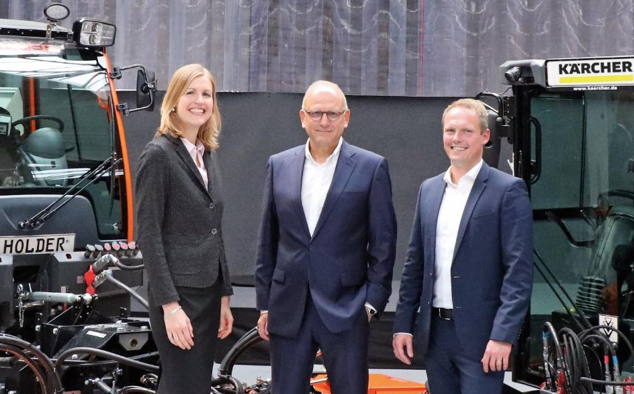
Zukünftige Geschäftsführung der Max Holder GmbH (v.l.n.r.):
Stefanie Pollmann (CFO), Michael Häusermann (CEO), Christian Mayer (CTO)

Download
www.max-holder.com/pressemeldungen

